Manuel d'utilisation du forum

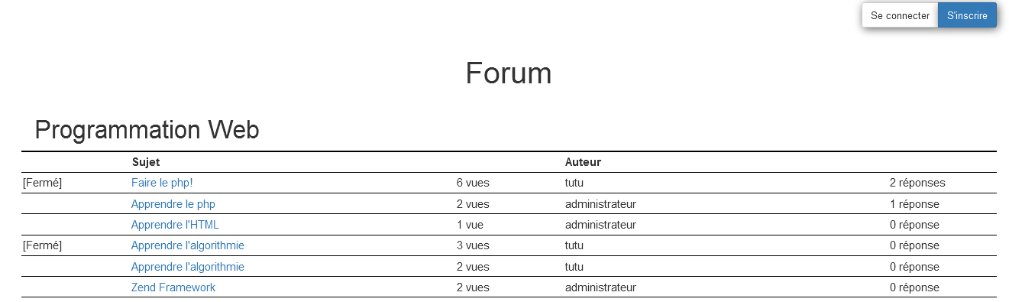

Sommaire

Manuel d'utilisation du forum 1
Accueil 4
Connexion 4
Se connecter 5
S'inscrire 6
Se déconnecter 6
Gérer sujet 6
Afficher le détail d'un sujets 6
Ajouter un sujet 7
Modifier un sujet 8
Supprimer un sujet 9
Gérer catégories 9
Ajouter une catégorie 10
Modifier une catégorie 10
Supprimer une catégorie 10
Exporter une catégorie 10
Gérer réponses 11
Afficher les réponses d'un sujet 11
Ajouter une réponse 11
Modifier une réponse 11
Supprimer une réponse 12
Gérer les membres 12
Afficher un membre 13
Modifier un membre 14
15
Supprimer un membre 15

Accueil
Grâce a la page d'accueil, vous pourrez voir tous les sujets classés dans la catégorie après de laquelle il a été assigné. Vous pourrez aussi voir les auteurs de chaque sujets.
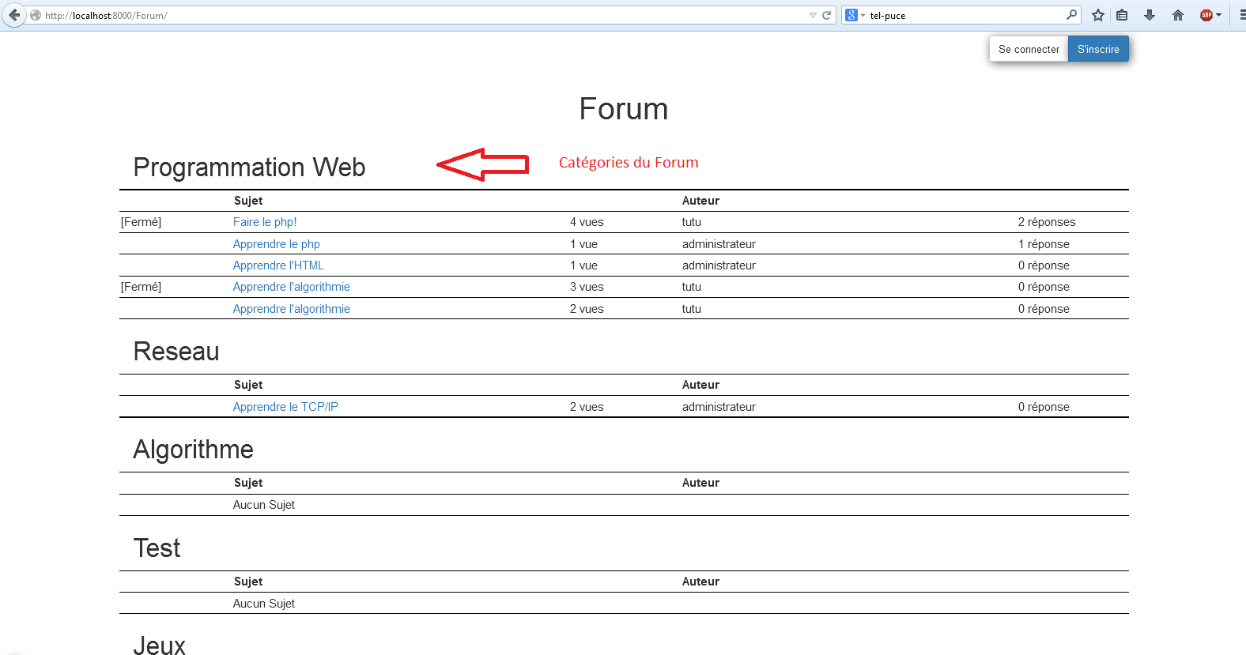Accueil du site : utilisateur non connecté

Connexion
Sur n'importe quelle page du forum vous pourrez vous connecter. Vous connecter vous permettra d'avoir la possibilité d'apporter votre contribution au forum (répondre aux autres utilisateurs, poser des questions...).
Accueil du site : utilisateur connecté
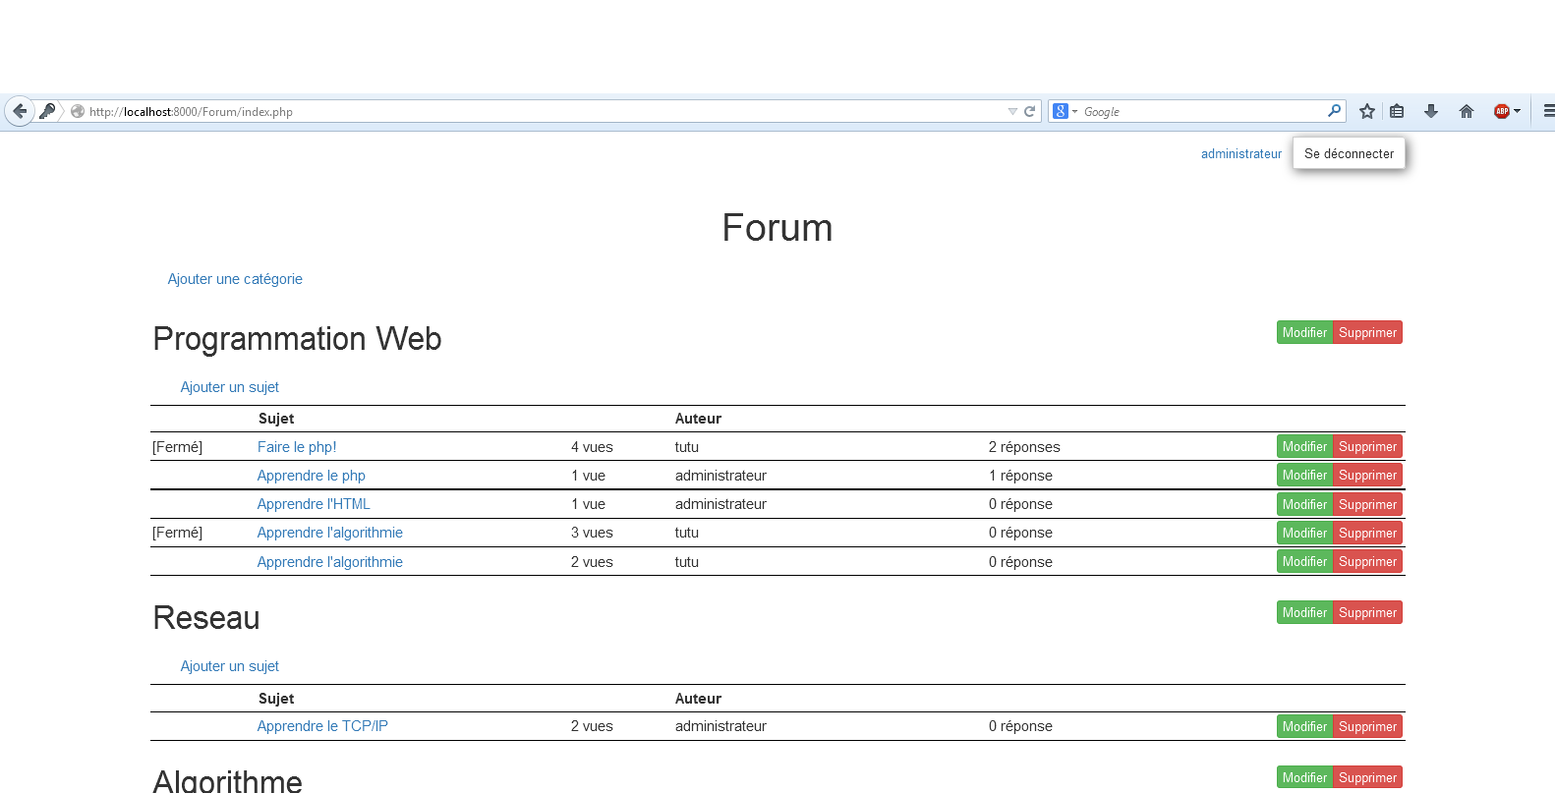

Afin de vous identifier vous devrez appuyer sur se connecter ou s'inscrire. Ces boutons sont situés tout en haut à droite de nos pages.
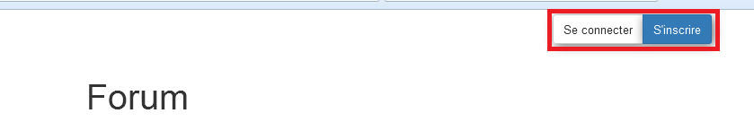Boutons de connexion

Se connecter
Ensuite vous devrez entrer votre identifiant et votre mot de passe. Puis cliquer sur valider.
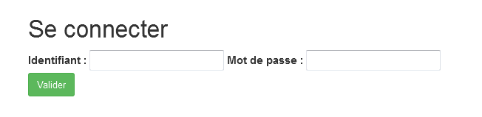Écran de connexion

S'inscrire
Si vous êtes nouveaux sur le site, vous devez créer cotre compte en cliquant sur s'inscrire.
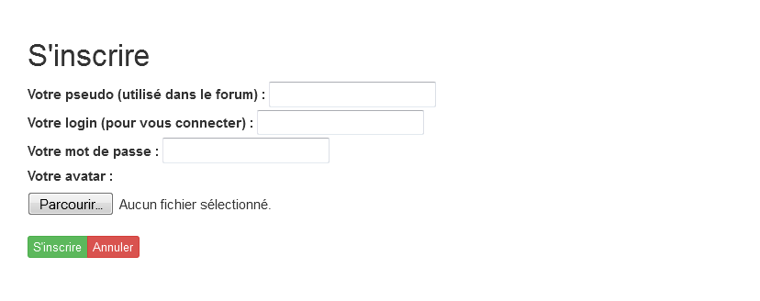Écran d'inscription
Vous devrez remplir au moins les trois champs : pseudo, login, mot de passe. L'avatar lui reste optionnel.

Se déconnecter
Le bouton se situe exactement au même endroit que s'inscrire ou se connecter (tout en haut à droite).
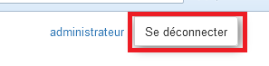Bouton de déconnexion
Nous vous demanderons alors de bien vouloir confirmer votre choix.

Gérer sujet

Afficher les détails d'un sujet
Pour afficher les détails d'un sujet, vous devrez cliquer sur le titre du sujet voulu sur la page d'accueil.
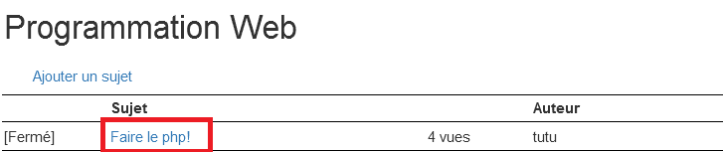Détail d'un sujet
Vous arriverez alors sur une page détaillée du sujet voulu avec toutes les réponses qui lui ont étés apportées.
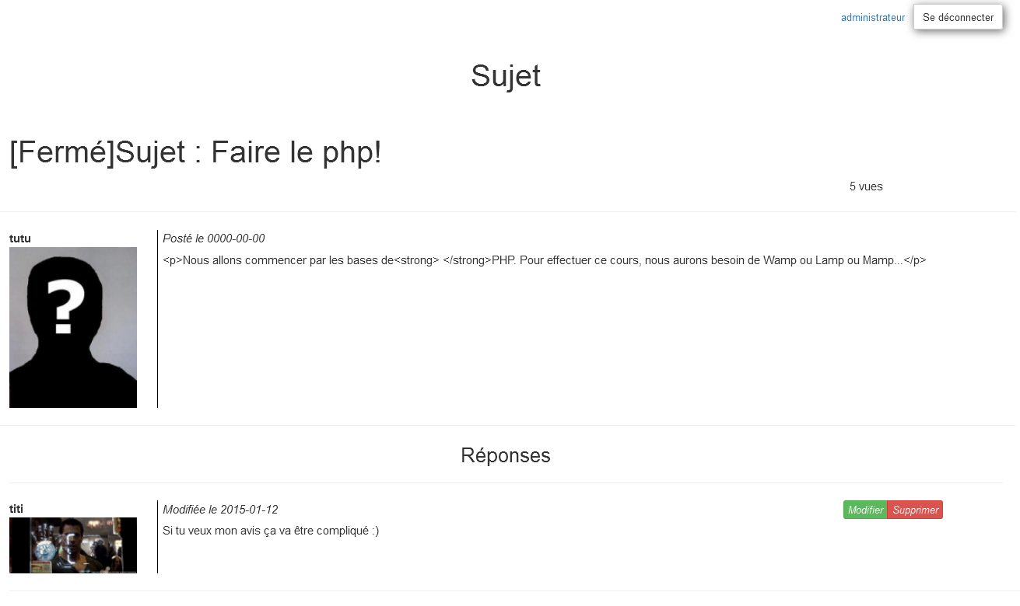Détail sujet : Faire le PHP!

Ajouter un sujet
Retournons à la page d'accueil, chercher dans quelle catégorie vous souhaitez ajouter un sujet puis appuyer sur ajouter un sujet.
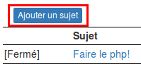Bouton ajout sujet
Vous aurez alors une page ajouter sujet dans laquelle vous devrez rajouter le titre de votre sujet ainsi que le contenu. Puis vous devrez valider votre sujet (bouton vert).
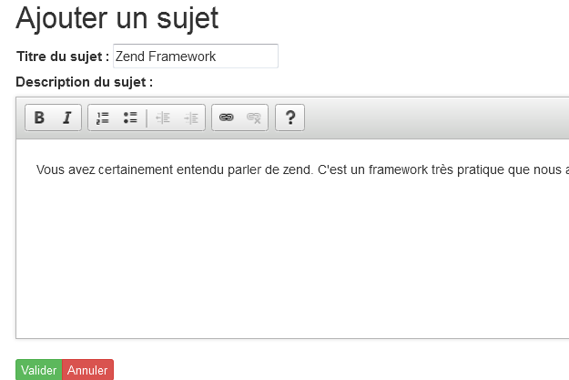Page ajouter un sujet

Modifier un sujet
Pour modifier un sujet il vous suffira de cliquer sur modifier en face du sujet correspondant sur la page d'accueil(seul le propriétaire, modérateurs et administrateur peuvent faire cette action). Vous serez alors redirigé sur une page contenant votre sujet pré rempli de ces valeurs actuelles. Vous pourrez également fermer le sujet (personne ne pourra rajouter de réponses).
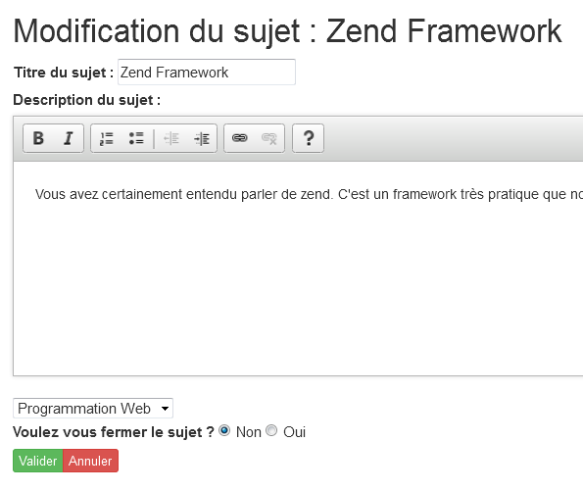Page modification sujet

Supprimer un sujet
De la même façon que modifier un sujet, vous devez aller sur la page d'accueil puis cliquerez sur le bouton supprimer du sujet voulu.

Gérer catégories
Seul l'administrateur pourra ajouter/modifier/supprimer une catégorie. Le compte administrateur par défaut que nous avons paramétré a pour identifiants :
login:admin
password:admin

Ajouter une catégorie
Si vous souhaitez ajouter une catégorie, vous devez vous rendre sur la page d'accueil. Et cliquer sur le bouton en haut à gauche ajouter une catégorie.
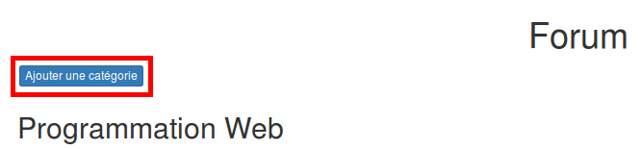Bouton ajout catégorie
Vous serez alors redirigés et n'aurez plus qu'a entrer le nom de cette nouvelle catégorie.

Modifier une catégorie
Si vous souhaitez modifier une catégorie, vous devrez aller sur la page d'accueil puis cliquer sur le bouton modifier en face de la catégorie voulue.
Bouton modification catégorie
Vous serez alors redirigés vers une page dont le champs nom sera pré rempli vous n'aurez plus qu'a modifier celui-ci.

Supprimer une catégorie
De la même façon que modifier une catégorie, vous devez aller sur la page d'accueil puis cliquer sur le bouton supprimer de la catégorie voulue.

Exporter une catégorie
Si vous souhaitez exporter une catégorie au format XML, vous devrez aller sur la page d'accueil puis cliquer sur le bouton Export XML en face de la catégorie voulue.
Bouton export XML
Vous serrez alors redirigé vers une autre page qui vous informera de la création de votre fichier XML sous le format : export_categorieExportee_yyyy-mm-dd.XML vous permettant ainsi de faire des « log » des catégorie.

Gérer réponses

Afficher les réponses d'un sujet
Vous devez aller sur le détail d'un sujet (voir détail sujet). Les réponses sont situées en dessous du sujet.

Ajouter une réponse
Vous devrez aller dans le sujet voulu puis vous déplacer tout en bas de la page( en dessous des autres réponses. Puis cliquer sur répondre. Vous pouvez répondre seulement si vous êtes connectés et que le sujet ne soit pas fermé ou que vous n'êtes pas « blacklisté »
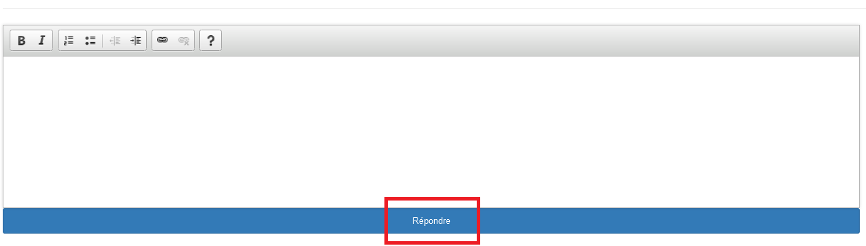Ajouter une réponse

Modifier une réponse
Lorsque vous regardez les réponses apportées à un sujet, vous avez la possibilité de modifier votre réponse (l'administrateur ou le modérateur le peuvent également par soucis de modération).
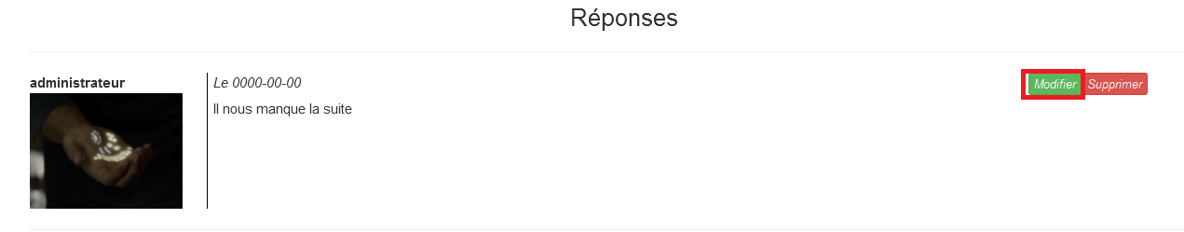Modifier votre réponse
Vous serez redirigé sur la page de modification de votre réponse.
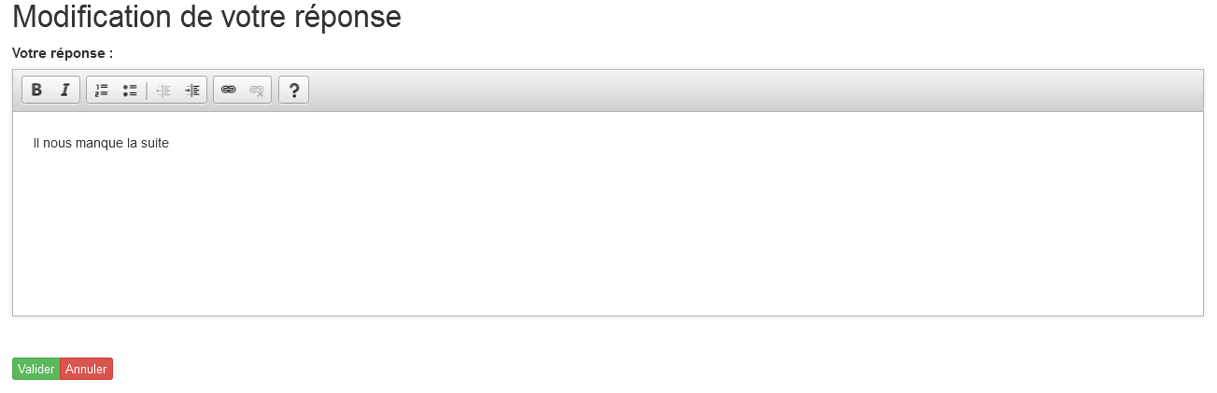Page de modification de votre réponse
Validez ensuite votre réponse.

Supprimer une réponse
De la même façon que modifier une réponse, vous devez aller sur la page de détail d'un sujet puis cliquerez sur le bouton supprimer de la réponse voulue.

Gérer les membres
Pour gérer vos membres nous vous avons mis à disposition un panneau d'administration. Pour accéder à celui ci, vous devrez cliquer tout en bas de la page sur le lien Administration.
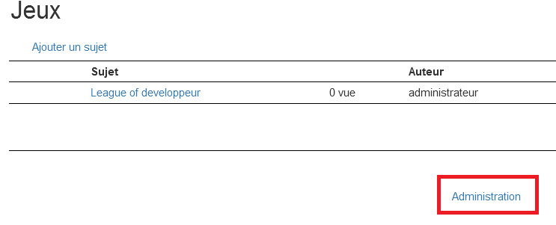Bouton d'administration
Vous obtiendrez alors la liste de tous les membres du forum.
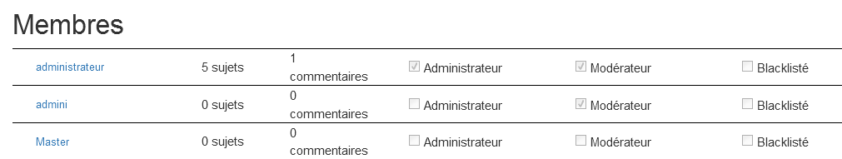Liste des membres

Afficher un membre
Comme dis précédemment, vous pouvez aller sur le panneau d'administration puis cliquer sur le nom du membre dont vous souhaitez afficher le profil.
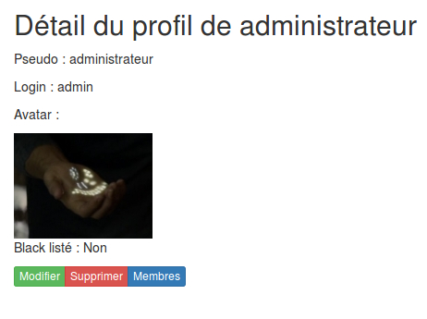Détail du profil du membre administrateur
Si vous souhaitez consulter votre profil. Vous pouvez également cliquer sur votre nom situé en haut a coté du bouton de déconnexion.
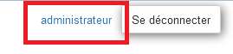Raccourcis profil perso
Depuis voter profil, vous pourrez le modifier, voir les autres membres du forum, supprimer votre compte.

Le champ black listé est caché si l'utilisateur n'est pas modérateur ou administrateur.

Modifier un membre
Si vous souhaitez modifier un membre if faut aller dans le panneau d'administration, cliquer sur le membre souhaité et finalement cliquer sur le bouton modifier.
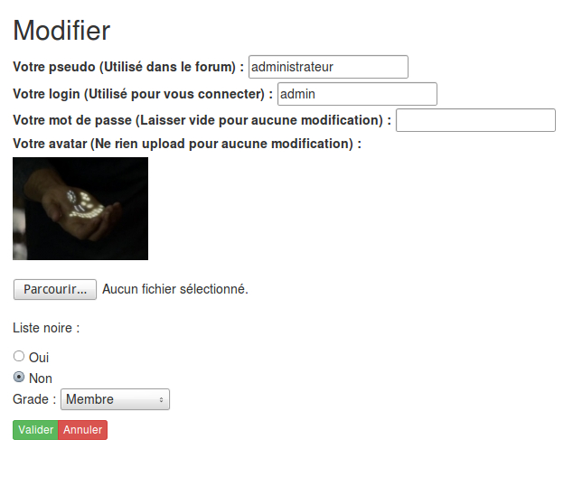Page de modification du profil administrateur

Supprimer un membre
Si vous souhaitez supprimer un membre il faut se rendre dans le panneau d’administration, puis cliquer sur le membre que vous souhaitez supprimer. Son profil s'affiche, il ne reste plus qu'a cliquer sur le bouton supprimer. Une autre page s'affiche vous demandant la confirmation de cette suppression.

